Федеральное агентство по образованию

Государственное образовательное учреждение высшего профессионального образования

**«Московский Государственный Технический Университет имени Н.Э.Баумана»**

**(МГТУ им. Н.Э.Баумана)**

Факультет *Цифровая кафедра*

РАСЧЁТНО-ПОЯСНИТЕЛЬНАЯ ЗАПИСКА

к дипломному проекту на тему:

*«Веб-приложение VCrypto»*

Студенты: Труханов Владислав Группа СМ7-62Б

Банкуе Франклин Группа СМ7-62Б

Сальникова Татьяна Группа СМ7-62Б

Комарова Анастасия Группа МТ1-81Б

Попов Дмитрий Группа МТ1-81Б

Москва 2023 г.

**Техническое задание:** разработать веб-приложение с использованием фреймворка Django.

**Общее описание работы веб-приложения.**

Веб-приложение VCryptо представляет собой прототип социальной сети, в которой возможно использование криптовалюты.

Попадая на главную страницу, пользователь может авторизоваться или зарегистрироваться (рис. 1).

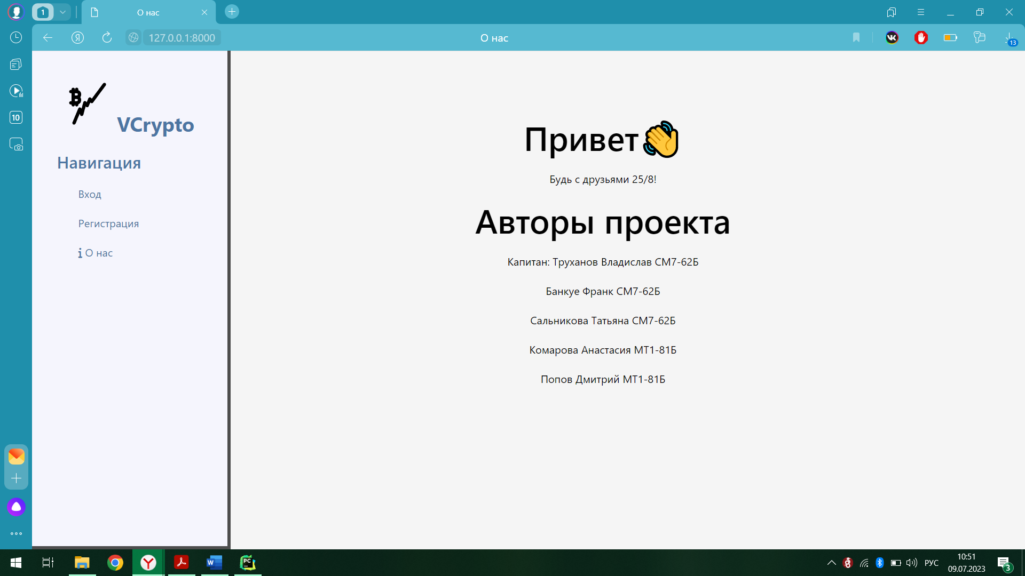

Рис. 1

При регистрации пользователь должен указать адрес биткойн-кошелька, а также проводится проверка пароля на простоту (рис. 2)

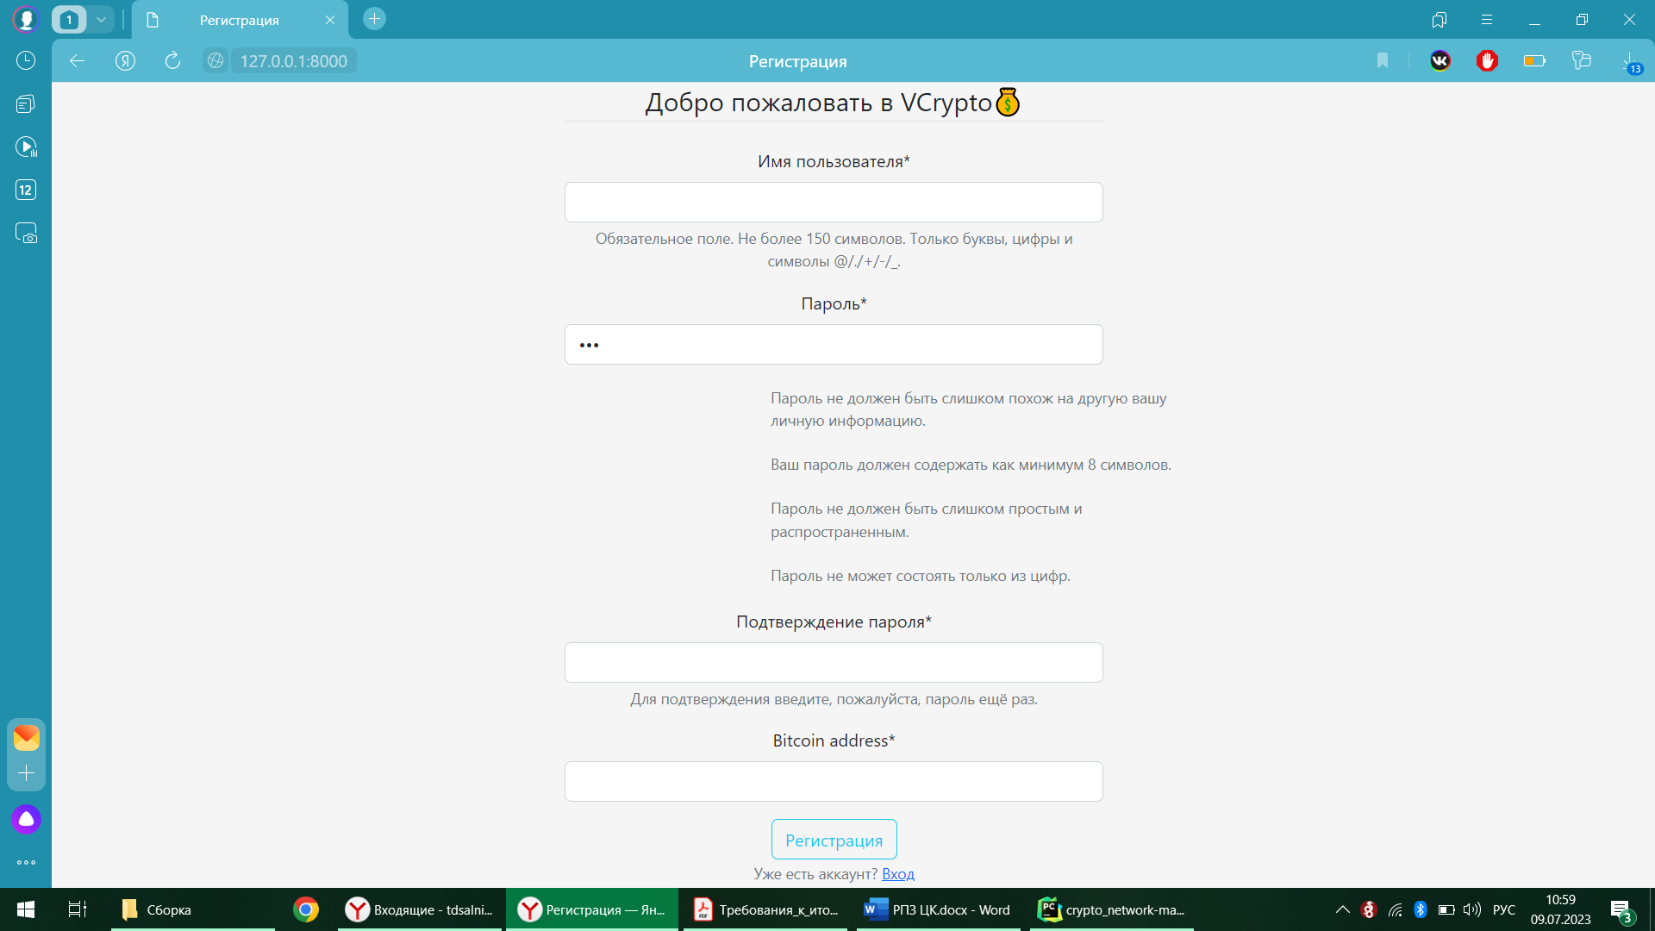

Рис. 2

После регистрации пользователю необходимо войти в аккаунт (рис. 3): 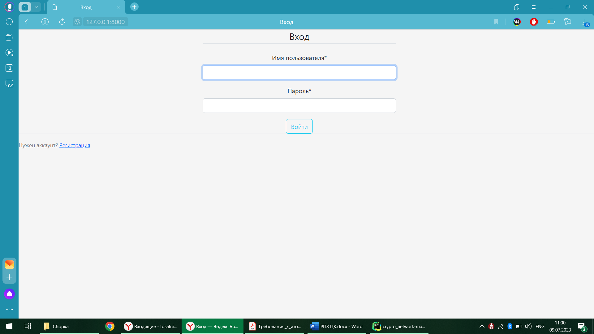

Рис. 3

После успешного входа пользователь может посмотреть свои данные (рис. 4), увидеть список друзей (рис. 5), поданные заявки дружбы (рис. 6), воспользоваться глобальным поиском по никнеймам пользователей (рис. 7) или выйти из системы (рис. 8). В случае, если запрашиваемого адреса не существует, то сайт выдаёт ошибку 404 (рис.9).

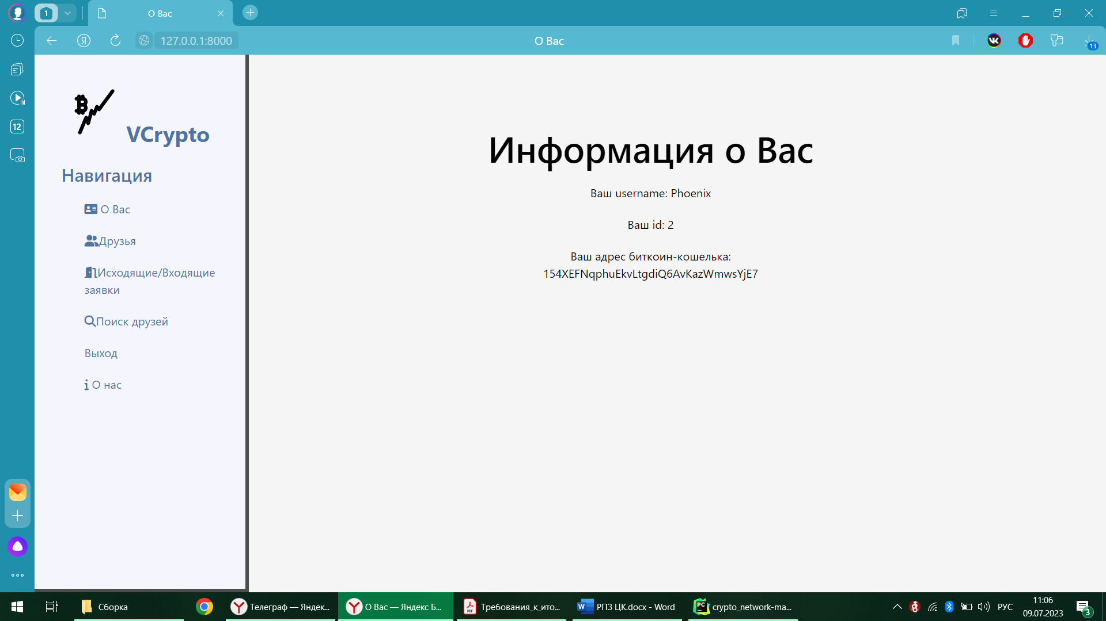

Рис. 4

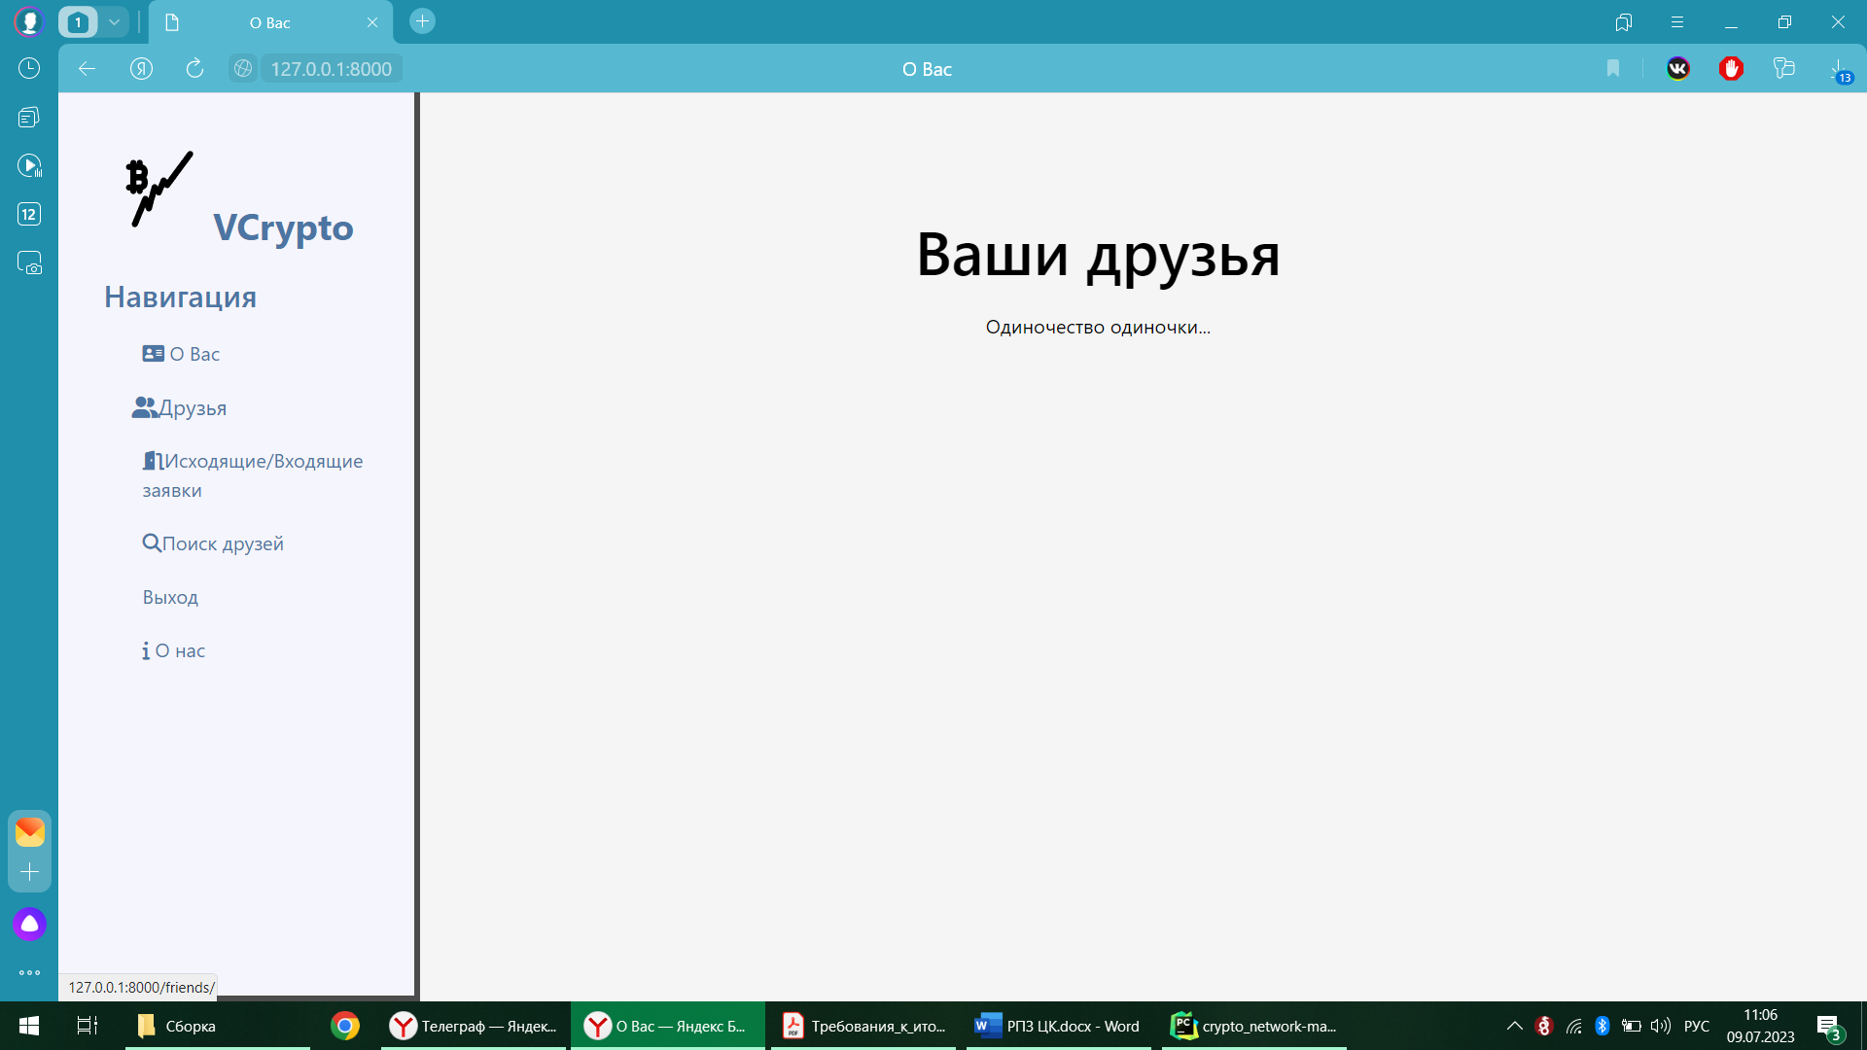

Рис. 5

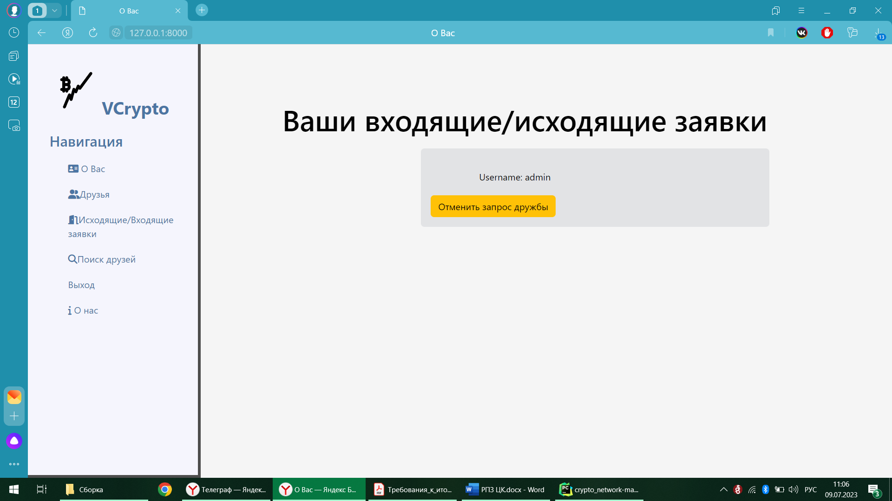

Рис. 6

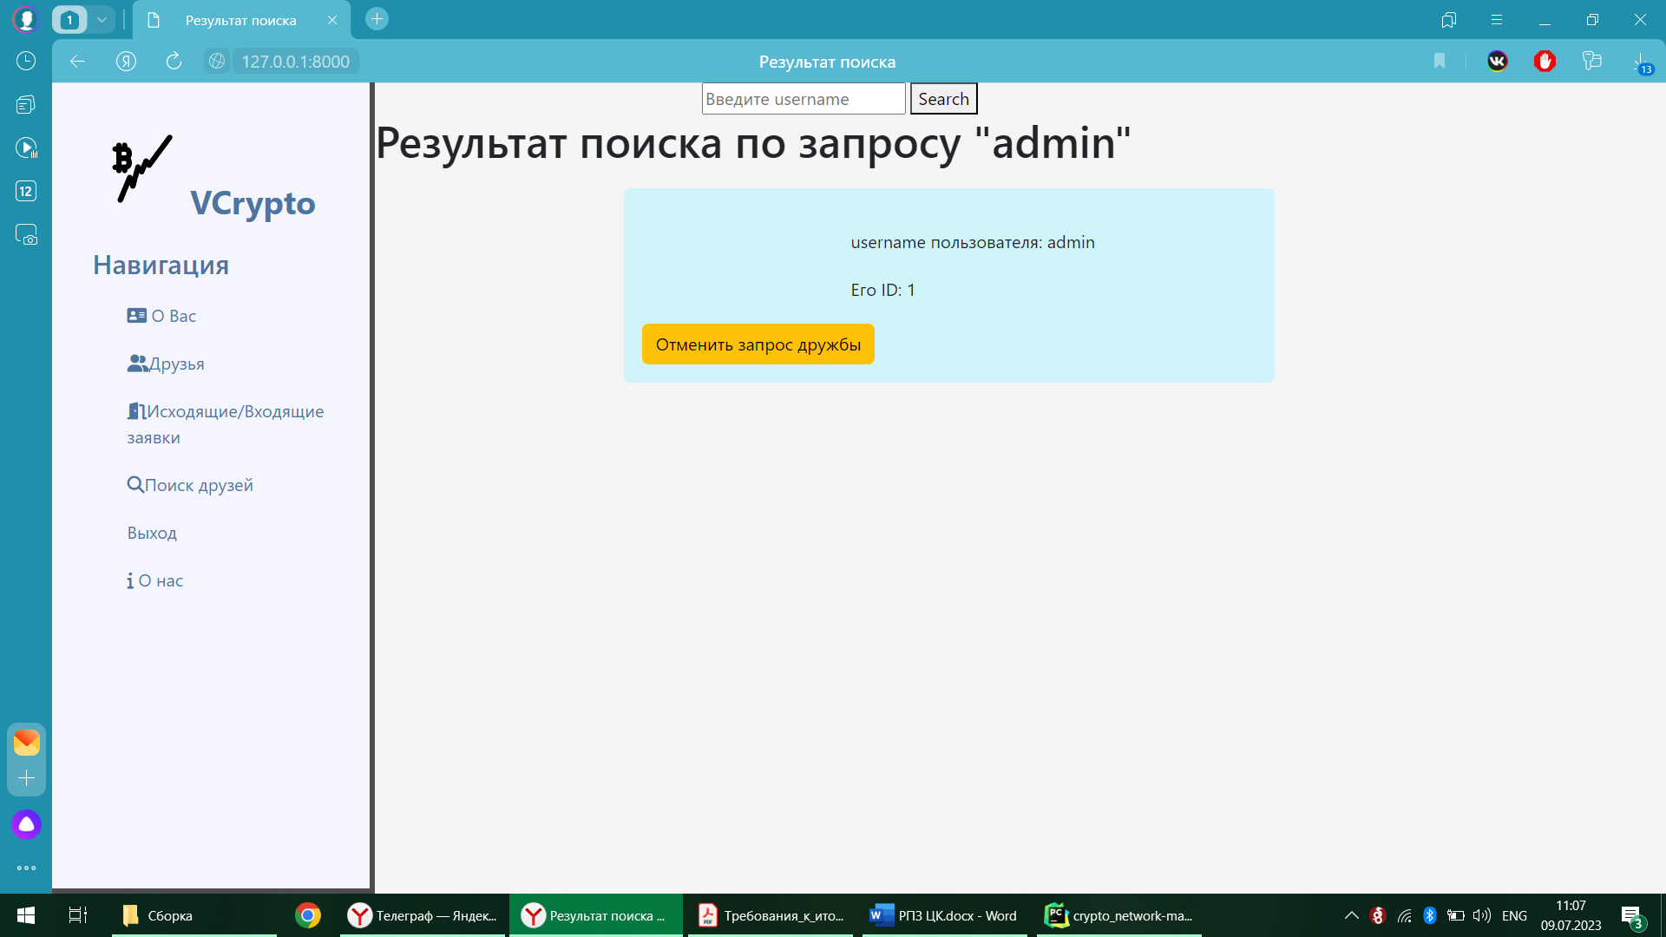

Рис. 7

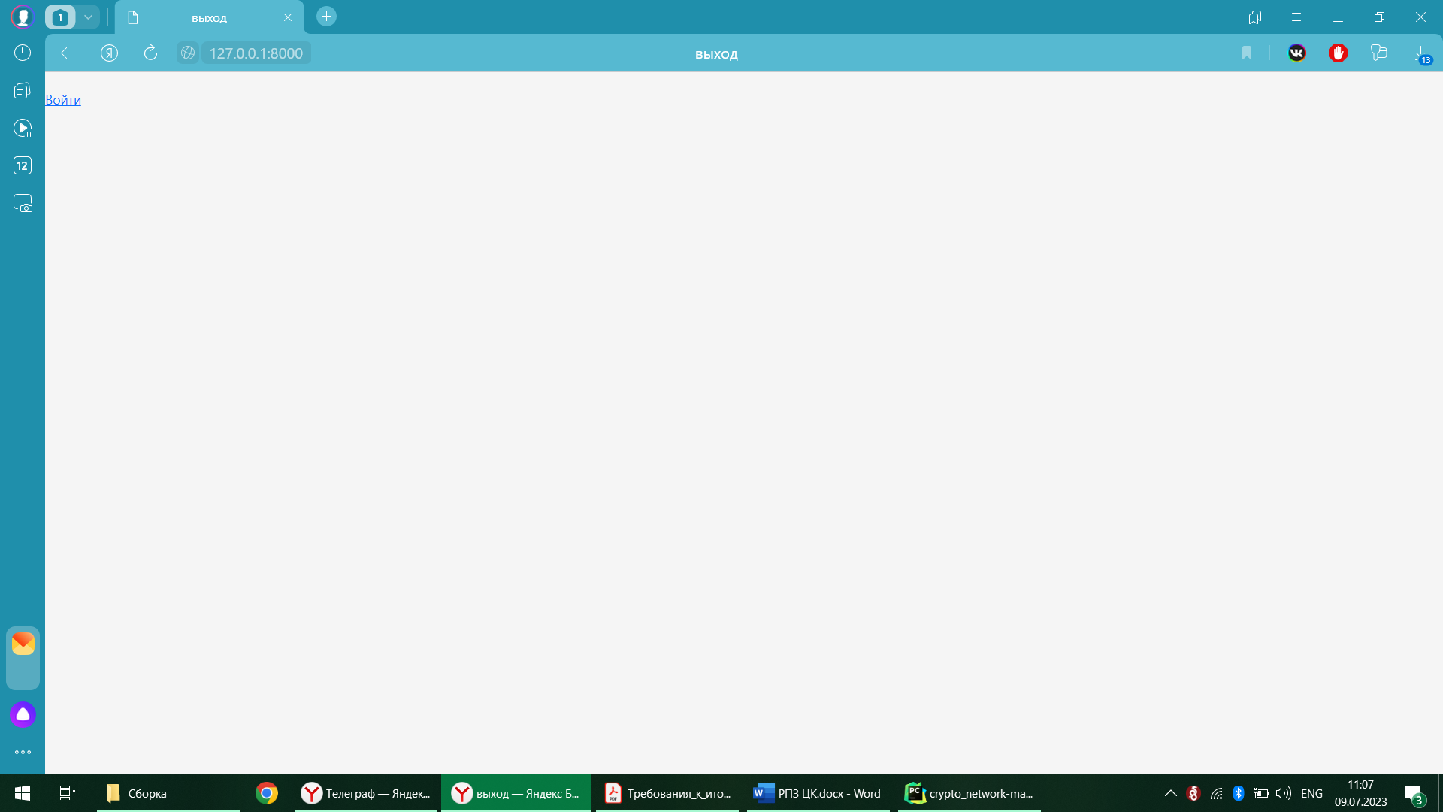

Рис. 8

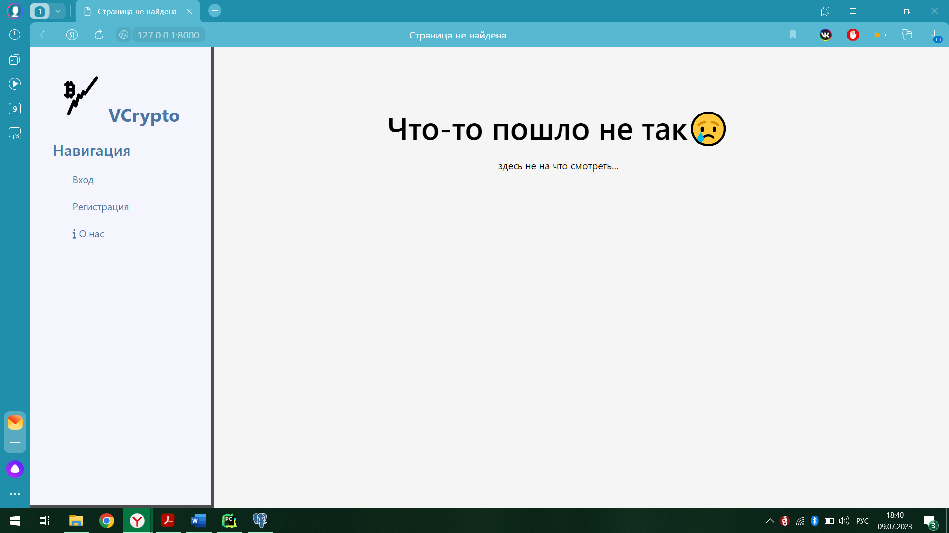

Рис. 9

Таким образом, в веб-приложении реализована регистрация и

авторизация пользователей, а также меню, которое позволяет перемещаться между разделами веб-приложения.

**В рамках проекта не было реализовано следующее:**

1. Чат и отдельный показ страниц каждого пользователя
2. Не было проведено тестирование CI/CD и развёртка.